Cette semaine, dans sa prière, notre communauté chrétienne est invitée à s’associer aux intentions confiées aux messes célébrées tout au long de notre semaine Georges LAUNAY. Patrick ROBERT, famille CHAILLOT. Marie France LEPINAY-JAMET, vivants et défunts des familles. Marie Louise GEINDREAU et familles. Gilbert - Gérard – Georges BONNET leur famille. Intention particulière. Famille TUDOUX. Vivants et défunts famille BERTHELOT- HEROUX. Georges LAUNAY. Marie-Jo et Louis LEHIS et les défunts de la famille. Louis AUDIAU et son fils Jean-Louis, vivants et défunts de sa famille. Nathalie et Marguerite NOYER et vivants et défunts des familles NOYER-SUPIOT. René LORE, Yvonne et Joseph MARAIS, vivants et défunts de leurs familles. Geneviève et Gaspard HAPPIO, leurs enfants, vivants et défunts de leurs familles. Jérôme GOBY, les âmes du Purgatoire, tous les prêtres vivants et défunts de notre diocèse d'ANGERS. Georges AUDIAU, vivants et défunts de la famille.
Marie Renée et Germain PITON et la famille JEMET. Pour Monsieur et Madame GUILLOUX et les âmes du purgatoire. Pour les vivants et les familles BOUYER DURANT. Abbé Jean Baptiste PAPIN. Famille AVRILLAUD-HERMABESSIERE. Jean et Marie MAVREL, vivants et défunts de leur famille et les âmes du Purgatoire. Pierre GERIGNE, Gisèle DELOUCHE et la famille. Famille POIRIER-CHAUVAT, vivants et défunts. Denise CHAMAILLE.
Messe anniversaire : Pour Ludo DEVY et ses filles.
Sépultures : cette semaine notre communauté a accompagné :
Camille LEGRAS le 11 août à la Possonnière,
Louis CANON le 12 août à St Augustin des Bois
Sébastien VARINOT le 14 août à St Georges sur Loire

Dans nos prières, nous confions ceux qui deviennent chrétiens par le baptême ainsi que leur famille
Baptêmes : 15 août à Saint Léger : Violette et Zaëlie BOUDIH, Elie David DATCHA, Yvan MOREL.
Le 23 août à St Georges :Louis et Paco BORE
Le 24 août à St Augustin :Jeanne MARTY et Léandre JAHIER
Mariages: Le 16 août Mariage à St Martin: Cédric VEIGNEAU et Charlotte SOULARD
et à Savennières : Christophe ZALDIVAR et Marie MELISSON.

Permanences pendant l’été
presbytère de Ingrandes : Le vendredi 23 août de 10 h 30 à 11h 30.
la maison paroissiale de St Georges tous les samedis de 9h30 à 11h30
et si besoin : accueil@stpierreenvaldeloire.fr

Regards croisés entre Terre et Ciel
Exposition du 1er juillet au 31 août Eglise du Fresne
Vendredi 15 août 2025

Assomption de la Vierge Marie

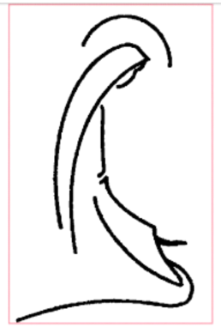
Couronnée d’étoiles, nous te saluons, ô toi Notre Dame,
Marie Vierge Sainte que drape le soleil
Couronnée d'étoiles, la lune est sous tes pas
en toi nous est donnée, l'aurore du salut.

Marie Eve nouvelle et joie de ton Seigneur,
tu as donné naissance à Jésus le Sauveur,
par toi nous sont ouvertes les portes du jardin,
guide-nous en chemin, étoile du matin

Ô Vierge immaculée, préservée du péché, en ton âme, en ton corps,
tu entres dans les cieux Emportée dans la gloire, sainte Reine des cieux, tu nous accueilleras un jour auprès de Dieu.

Acte pénitentiel :
Jésus, berger de toute humanité, tu es venu chercher ceux qui étaient perdus
Prends pitié de nous, fais-nous revenir, fais-nous revenir à toi,prends pitié de nous.
Jésus, berger de toute humanité, tu es venu guérir ceux qui étaient malades
Prends pitié de nous, fais-nous revenir, fais-nous revenir à toi,prends pitié de nous.
Jésus, berger de toute humanité, tu es venu sauver ceux qui étaient pécheurs Prends pitié de nous, fais-nous revenir, fais-nous revenir à toi, prends pitié de nous.

Gloire à Dieu, Gloire à Dieu, au plus haut des cieux
Et paix sur la terre aux hommes qu’il aime, nous te louons, nous te bénissons nous t’adorons, nous te glorifions, nous te rendons grâce, pour ton immense gloire. Seigneur Dieu, Roi du ciel, Dieu le Père tout-puissant, Seigneur fils unique Jésus Christ , Seigneur Dieu, agneau de Dieu le fils du Père Toi qui enlèves le péché du monde, prends pitié de nous, Toi qui enlèves le péché du monde, reçois notre prière, Toi qui es assis à la droite du Père, prends pitié de nous. Car toi seul es saint, toi seul es Seigneur, Toi seul es le Très Haut, Jésus-Christ, dans l’unité du Saint-Esprit et dans la gloire de Dieu le Père. AMEN

Lecture de l’ Apocalypse de Saint Jean (11, 19a ; 12, 1-6a.10ab)
Psaume : Debout, à la droite du Seigneur, se tient la reine, toute parée d’or !
Lecture de la lettre de saint Paul apôtre aux Corinthiens (15,20-
Acclamation de l’évangile : « Ta Parole est éternelle, Alléluia, La Bonne Nouvelle, Alléluia » Aujourd’hui s’est ouverte la porte du paradis :Marie est entrée dans la gloire de Dieu ; Exultez dans le ciel tous les anges ! Alléluia !
Évangile selon saint Luc (1, 39-56)
Rites du Baptême
*Invocation à l’Esprit-Saint :
Toi, l’Esprit de Dieu, créateur, Toi, l’Esprit de Jésus sauveur,
Toi, l’amour du Père et du Fils, Viens, Esprit de Dieu.
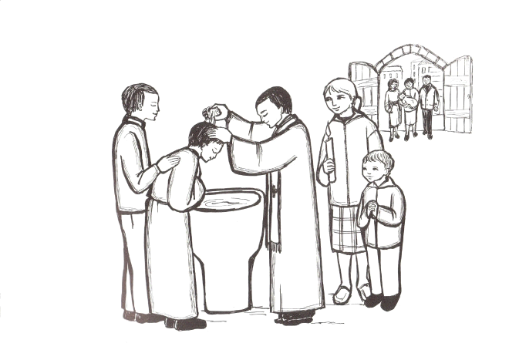
Toi, lumière dans notre nuit, Toi, l’ami de tous les petits,
Toi, le baume des cœurs blessés, Viens, Esprit de Dieu.
.
*Renonciation au mal puis Profession de Foi : … J’y renonce… Je crois…
.
*Rite de l’eau, du Saint Chrême, Rite du vêtement blanc :
« Je suis dans la joie, une joie immense,
je suis dans l'allégresse
car mon Dieu m'a libéré (bis) »
.
.
Prière universelle :
« Ô Marie, prends nos prières, purifie-les ,
complète-les, présente-les à ton Fils. »
Offertoire :
« Marie, douce lumière, porte du ciel, temple de l'Esprit,
guide-nous vers Jésus et vers le Père,
Mère des pauvres et des tout-petits.
Bénie sois tu, Marie, ton visage rayonne de l'Esprit,
sa lumière repose sur toi, tu restes ferme dans la foi .
Bénie sois-tu, Marie, en ton sein, tu portes Jésus Christ
le créateur de tout l'univers, le Dieu du ciel et de la terre.
Bénie sois-tu, Marie, toi l'icône de l’Église qui prie,pour l'éternité avec tous les saints, les anges te chantent sans fin. »
Saint ! Saint ! Saint le Seigneur ! Le Dieu de l’univers. (x2)
Le ciel et la terre sont remplis de ta gloire,
Hosanna !Hosanna au plus haut des Cieux…
Bénis soit celui qui vient au nom du Seigneur, Hosanna! Hosanna
Anamnèse : Gloire à toi qui étais mort, gloire à toi qui es vivant,
notre sauveur notre Dieu, Viens Seigneur Jésus.
Notre Père : (Glorious)
1-2.Toi l’Agneau de Dieu qui enlève le péché du monde,
prends pitié de nous, prends pitié de nous
3.Toi l’Agneau de Dieu qui enlève le péché du monde,
donne nous la Paix,donne nous la paix.
Communion :
Admirable grandeur, étonnante bonté du maître de l'univers
qui s'humilie pour nous au point de se cacher dans une petite hostie de pain
Regardez l'humilité de Dieu , regardez l'humilité de Dieu,
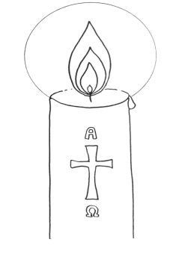
regardez l'humilité de Dieu et faites-lui hommage de vos cœurs
Faites-vous tout petits vous aussi devant Dieu, pour être élevés par lui,
ne gardez rien pour vous, offrez-vous tout entier à ce Dieu qui se donne à vous.
* Rite de la Lumière pour les baptisés.
Prière à Marie : Je vous salue Marie

Envoi : Chantez avec moi le Seigneur, célébrez-le sans fin.
-Pour moi il a fait des merveilles et pour vous il fera de même.
- Il a posé les yeux sur moi, malgré ma petitesse.
Il m’a comblé de ses bienfaits, en lui mon cœur exulte.
-L’amour de Dieu est à jamais sur tous ceux qui le craignent.
Son nom est saint et glorieux, Il a fait des merveilles.

